Министерство образования и науки РФ

Федеральное государственное автономное

образовательное учреждение высшего образования

«Национальный исследовательский университет ИТМО»

**факультет программной инженерии и компьютерной техники**

**ЛАБОРАТОРНАЯ РАБОТА №2**

по дисциплине

‘ВЕБ-ПРОГРАММИРОВАНИЕ’

Вариант №6826

*Выполнили:*

Студенты группы P3213

Свиридов Дмитрий Витальевич и

Байтаков Абай Жасланович

*Преподаватель:*

Яркеев Александр Сергеевич



Санкт-Петербург, 2020

Задание:

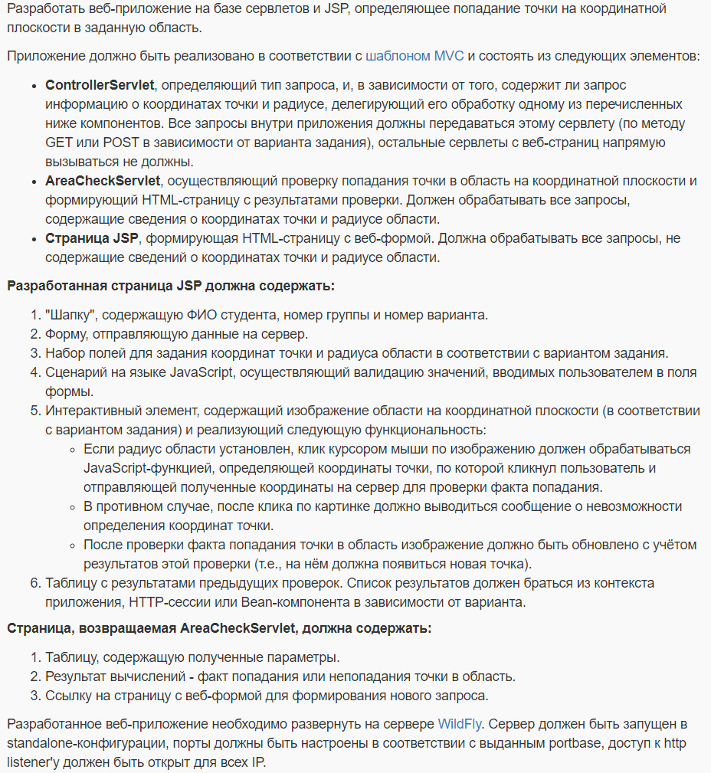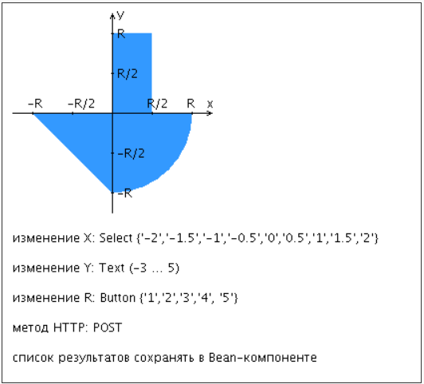

Исходный код:



рис. 1 - Репозиторий Github

github.com/slamach/web-lab2

Вывод:

Во время выполнения данной лабораторной работы мы изучили такие технологии веб-программирования как Java Servlets и JSP. Познакомились с адаптивным подходом к верстке страниц на флексах, поработали с JavaScript и JQuery. Также мы на общем уровне поняли структуру серверной части веб-приложения. Эти фундаментальные знания позволят нам дальше развиваться в области веб-программирования и знакомиться с более новыми и совершенными технологиями.